Carta de Patrocinio.

Yo, Manuel José Ossandón Irarrázabal, Senador de la República, otorgo mi apoyo y patrocinio a la Iniciativa: LEY 20680: REFORMA AL ARTICULO. 229
REFORMA: PROTECCIÓN PARA LA INFANCIA VULNERADA

Lo anterior en virtud de su aporte y compromiso con una problemática fundamental y deuda que tenemos como país, con NUESTROS NIÑOS., propuesta del equipo Rendicinos DELIBERA # 18, Equipo del Colegio Universitario Antonio Rendic de Antofagasta, conforme a nuestra participación en el Torneo Delibera 2017, organizado por la Biblioteca del Congreso Nacional.

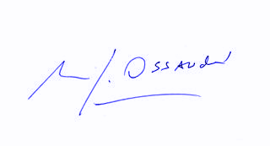
Manuel José Ossandón Irarrázabal
Senador

Valparaíso, 31 de mayo de 2017

